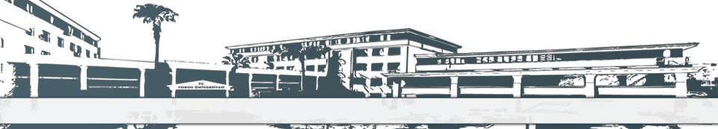


TOROS ÜNİVERSİTESİ MYO İNŞAAT TEKNOLOJİLERİ 1. SINIF 2019-2020 GÜZ DÖNEMİ HAFTALIK DERS PROGRAMI

GÜN  SAAT | PAZARTESİ | SALI | ÇARŞAMBA | PERŞEMBE | CUMA
08:10-09:00 |  | Ders Kodu: BTP 113  Ders Adı: Bilgisayar  Derslik: B-308  Öğr. Gör. Burak CAN |  |  | Ders Kodu: ITP 117  Ders Adı: Teknik Resim  Derslik: B-403  Öğr. Gör. Hilmi Cem Buluklu
09:10-10:00 |  | Ders Kodu: BTP 113  Ders Adı: Bilgisayar  Derslik: B-308  Öğr. Gör. Burak CAN | Ders Kodu: MAT 101  Ders Adı: Matematik I  Derslik: B-405  Öğr. Gör. Akın ABA |  | Ders Kodu: ITP 117  Ders Adı: Teknik Resim  Derslik: B-403  Öğr. Gör. Hilmi Cem Buluklu
10:10-11:00 | Ders Kodu: TD 102  Ders Adı:Türk Dili ve Edebiyatı  Derslik: B-405  Öğr.Gör.. Seçil BİBER | Ders Kodu: BTP 113  Ders Adı: Bilgisayar  Derslik: B-308  Öğr. Gör. Burak CAN | Ders Kodu: MAT 101  Ders Adı: Matematik I  Derslik: B-405  Öğr. Gör. Akın ABA |  | Ders Kodu: ITP 117  Ders Adı: Teknik Resim  Derslik: B-403  Öğr. Gör. Hilmi Cem Buluklu
11:10-12:00 | Ders Kodu: TD 102  Ders Adı:Türk Dili ve Edebiyatı  Derslik: B-405  Öğr.Gör.. Seçil BİBER | Ders Kodu: BTP 113  Ders Adı: Bilgisayar  Derslik: B-308  Öğr. Gör. Burak CAN | Ders Kodu: MAT 101  Ders Adı: Matematik I  Derslik: B-405  Öğr. Gör. Akın ABA |  | Ders Kodu: ITP 117  Ders Adı: Teknik Resim  Derslik: B-403  Öğr. Gör. Hilmi Cem Buluklu
12:00-13:00 | ÖĞLE TATİLİ
13:10-14:00 | Ders Kodu: ING 101  Ders Adı(İngilizce I  Derslik: B-405  Öğr.Gör. Bilgenur HAYAT | Ders Kodu: ITP 111  Ders Adı: İş Makineleri  Derslik: B-403  Öğr. Gör. Emre ÜNAL | Ders Kodu: ITP 115  Ders Adı: Jeoloji  Derslik: B-105  Prof. Dr. Aziz ERTUNÇ | Ders Kodu: ITP 109  Ders Adı: Kimya  Derslik: B-404  Öğr. Gör. Dilşat AKGÜL
14:10-15:00 | Ders Kodu: ING 101  Ders Adı(İngilizce I  Derslik: B-405  Öğr.Gör. Bilgenur HAYAT | Ders Kodu: ITP 111  Ders Adı: İş Makineleri  Derslik: B-403  Öğr. Gör. Emre ÜNAL | Ders Kodu: ITP 115  Ders Adı: Jeoloji  Derslik: B-105  Prof. Dr. Aziz ERTUNÇ | Ders Kodu: ITP 109  Ders Adı: Kimya  Derslik: B-404  Öğr. Gör. Dilşat AKGÜL | Ders Kodu: ITP 113  Ders Adı: Fizik  Derslik: B-204  Öğr. Gör. Dr. Saadet YILDIRIMCAN
15:10-16:00 | Ders Kodu: ING 101  Ders Adı(İngilizce I  Derslik: B-405  Öğr.Gör. Bilgenur HAYAT | Ders Kodu: ATA 101  Ders Adı: Atatürk İlke ve İnkılapları Tarihi I  Derslik: B-405  Öğr. Gör. Anıl ÜZDEN |  |  | Ders Kodu: ITP 113  Ders Adı: Fizik  Derslik: B-204  Öğr. Gör. Dr. Saadet YILDIRIMCAN
16:10-17:00 |  | Ders Kodu: ATA 101  Ders Adı: Atatürk İlke ve İnkılapları Tarihi I  Derslik: B-405  Öğr. Gör. Anıl ÜZDEN |  |  | Ders Kodu: ITP 113  Ders Adı: Fizik  Derslik: B-204  Öğr. Gör. Dr. Saadet YILDIRIMCAN

